直线与圆、圆与圆的位置关系—知识讲解（提高）
责编：康红梅
【学习目标】
1.理解并掌握直线与圆、圆与圆的各种位置关系；
2.理解切线的判定定理、性质定理和切线长定理，了解三角形的内切圆和三角形的内心的概念，并熟练
掌握以上内容解决一些实际问题；
3.了解两个圆相离(外离、内含)，两个圆相切(外切、内切)，两圆相交，圆心距等概念．理解两圆的位
置关系与d、r₁、r₂之间的等价条件并灵活应用它们解题．
【要点梳理】
要点一、点和圆的位置关系
1．点和圆的三种位置关系：
由于平面上圆的存在，就把平面上的点分成了三个集合，即圆内的点，圆上的点和圆外的点，这三类点各具有相同的性质和判定方法；设⊙O的半径为r，点P到圆心的距离为d，则有
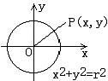
2．三角形的外接圆
经过三角形的三个顶点的圆叫做三角形的外接圆，外接圆的圆心是三角形三条边垂直平分线的交点，叫做三角形的外心. 三角形的外心到三角形三个顶点的距离相等.
要点诠释：
（1）点和圆的位置关系和点到圆心的距离的数量关系是相对应的，即知道位置关系就可以确定数量关系；知道数量关系也可以确定位置关系；
（2）不在同一直线上的三个点确定一个圆.
要点二、直线和圆的位置关系
1．直线和圆的三种位置关系：
(1) 相交：直线与圆有两个公共点时，叫做直线和圆相交．这时直线叫做圆的割线．
(2) 相切：直线和圆有唯一公共点时，叫做直线和圆相切．这时直线叫做圆的切线，唯一的公共点叫做切点．
(3) 相离：直线和圆没有公共点时，叫做直线和圆相离．
2．直线与圆的位置关系的判定和性质．
直线与圆的位置关系能否像点与圆的位置关系一样通过一些条件来进行分析判断呢？
由于圆心确定圆的位置，半径确定圆的大小，因此研究直线和圆的位置关系，就可以转化为直线和点(圆心)的位置关系．下面图(1)中直线与圆心的距离小于半径；图(2)中直线与圆心的距离等于半径；图(3)中直线与圆心的距离大于半径．
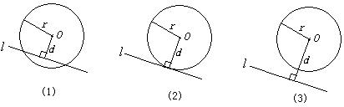
如果⊙O的半径为r，圆心O到直线的距离为d，那么
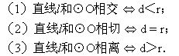
要点诠释：
这三个命题从左边到右边反映了直线与圆的位置关系所具有的性质；从右边到左边则是直线与圆的位置关系的判定．
要点三、切线的判定定理、性质定理和切线长定理
1．切线的判定定理：
经过半径的外端并且垂直于这条半径的直线是圆的切线.
要点诠释：
切线的判定定理中强调两点：一是直线与圆有一个交点，二是直线与过交点的半径垂直，缺一不可.
2．切线的性质定理：
圆的切线垂直于过切点的半径.
3．切线长：
经过圆外一点作圆的切线，这点和切点之间的线段的长，叫做这点到圆的切线长.
要点诠释：
切线长是指圆外一点和切点之间的线段的长，不是“切线的长”的简称.切线是直线，而非线段.
4．切线长定理：
从圆外一点可以引圆的两条切线，它们的切线长相等，这一点和圆心的连线平分两条切线的夹角.
要点诠释：
切线长定理包含两个结论：线段相等和角相等.
5．三角形的内切圆：
与三角形各边都相切的圆叫做三角形的内切圆.
6．三角形的内心：
三角形内切圆的圆心是三角形三条角平分线的交点，叫做三角形的内心. 三角形的内心到三边的距离都相等.
要点诠释：
(1) 任何一个三角形都有且只有一个内切圆，但任意一个圆都有无数个外切三角形；
(2) 解决三角形内心的有关问题时，面积法是常用的，即三角形的面积等于周长与内切圆半径乘积的一半，即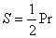(S为三角形的面积，P为三角形的周长，r为内切圆的半径).
(3) 三角形的外心与内心的区别：
名称 | 确定方法 | 图形 | 性质
外心(三角形外接圆的圆心) | 三角形三边中垂线的交点 | 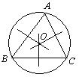 | (1) 到三角形三个顶点的距离相等，即OA=OB=OC；(2)外心不一定在三角形内部
内心(三角形内切圆的圆心) | 三角形三条角平分线的交点 | 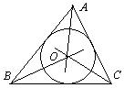 | (1)到三角形三边距离相等；(2)OA、OB、OC分别平分∠BAC、∠ABC、∠ACB； (3)内心在三角形内部.
要点四、圆和圆的位置关系
1．圆与圆的五种位置关系的定义
两圆外离：两个圆没有公共点，且每个圆上的点都在另一个圆的外部时，叫做这两个圆外离.
两圆外切：两个圆有唯一公共点，并且除了这个公共点外，每个圆上的点都在另一个圆的外部时，叫做这两个圆外切.这个唯一的公共点叫做切点.
两圆相交：两个圆有两个公共点时，叫做这两圆相交.
两圆内切：两个圆有唯一公共点，并且除了这个公共点外，一个圆上的点都在另一个圆的内部时，叫做这两个圆内切.这个唯一的公共点叫做切点.
两圆内含：两个圆没有公共点，且一个圆上的点都在另一个圆的内部时，叫做这两个圆内含.
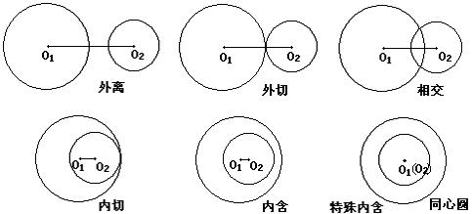
2．两圆的位置与两圆的半径、圆心距间的数量关系：
设⊙O₁的半径为r₁，⊙O₂半径为r₂， 两圆心O₁O₂的距离为d，则：
两圆外离 d＞r₁+r₂
两圆外切 d=r₁+r₂
两圆相交 r₁-r₂＜d＜r₁+r₂ (r₁≥r₂)
两圆内切 d=r₁-r₂ (r₁＞r₂)
两圆内含 d＜r₁-r₂ (r₁＞r₂)
要点诠释：
(1) 圆与圆的位置关系，既考虑它们公共点的个数，又注意到位置的不同，若以两圆的公共点个数分类，又可以分为：相离(含外离、内含)、相切(含内切、外切)、相交；
(2) 内切、外切统称为相切，唯一的公共点叫作切点；
(3) 具有内切或内含关系的两个圆的半径不可能相等，否则两圆重合.
【典型例题】

类型一、点与圆的为位置关系
1.已知⊙O的半径r＝5cm，圆心O到直线的距离d＝OD＝3cm，在直线上有P、Q、R三点，且有PD＝4cm，QD＞4cm，RD＜4cm，P、Q、R三点与⊙O位置关系各是怎样的?
【思路点拨】判断点与圆的位置关系，关键是计算出点与圆心的距离，再与圆的半径比较大小，即可得出结论．
【答案与解析】
依题意画出图形(如图所示)，计算出P、Q、R三点到圆心的距离与圆的半径比较大小．
连接PO，QO，RO．
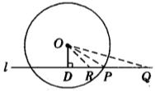
∵ PD＝4cm，OD＝3cm，
∴ PO＝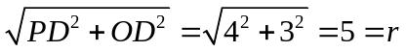．
∴ 点P在⊙O上．
，
∴ 点Q在⊙O外．
，
∴ 点R在⊙O内．

【总结升华】本题也可以先计算出直线上的点恰好在圆上时，改点与垂足点D之间的距离，然后再比较得出结论.

类型二、直线与圆的位置关系
2. （2016秋•江阴市校级期中）如图，AB、AC、BD是⊙O的切线，P、C、D为切点，如果AB=5，AC=3，则BD的长为 ．
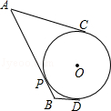
【思路点拨】由于AB、AC、BD是⊙O的切线，则AC=AP，BP=BD，求出BP的长即可求出BD的长．
【答案】2．
【解析】
解：∵AC、AP为⊙O的切线，
∴AC=AP，
∵BP、BD为⊙O的切线，
∴BP=BD，
∴BD=PB=AB﹣AP=5﹣3=2．
故答案为：2．
【总结升华】本题考查了切线长定理，两次运用切线长定理并利用等式的性质是解题的关键．

举一反三：
【高清ID号： 356966 关联的位置名称（播放点名称）：切线长定理及例题5-7】
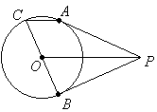
【变式】已知:如图，为⊙外一点，、为⊙的切线，和是切点，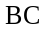是直径.
求证：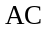∥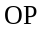

【答案】如图，连接OA、AB，圆O为△ABC的外接圆，
∴∠BAC＝90度，即AC⊥AB
∵、为⊙的切线，∴OA⊥PA，OB⊥PB，PA=PB，且OA＝OB＝r，
∴OP是AB的的垂直平分线
∴AB⊥OP
∴AC‖OP(垂直同一条线的两直线平行)
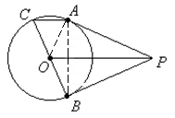

3.（2015•西青区二模）已知四边形ABCD中，AB∥CD，⊙O为内切圆，E为切点．
（1）如图1，求∠AOD的度数；
（2）如图1，若AO=8cm，DO=6cm，求AD、OE的长；
（3）如图2，若F是AD的中点，在（Ⅱ）中条件下，求FO的长．
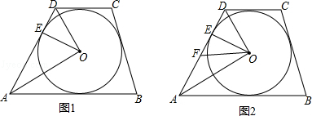
【思路点拨】（1）根据内切圆的定义得到AD、AB、CD为⊙O的切线，则根据切线长定理得∠ODA=∠ADC，∠OAD=∠BAC，再利用平行线的性质得∠ADC+∠BAC=180°，所以∠ODA+∠OAD=90°，然后根据三角形内角和定理可计算出∠AOD的度数；
（2）先在Rt△AOD中利用勾股定理可计算出AD=10（cm），再根据切线的性质得OE⊥AD，然后利用面积法可计算出OE的长；
【答案与解析】
解：（1）∵⊙O为四边形ABCD的内切圆，
∴AD、AB、CD为⊙O的切线，
∴OD平分∠ADC，OA平分∠BAD，
即∠ODA=∠ADC，∠OAD=∠BAC，
∵AB∥CD，
∴∠ADC+∠BAC=180°，
∴∠ODA+∠OAD=90°，
∴∠AOD=90°；
（2）在Rt△AOD中，∵AO=8cm，DO=6cm，
∴AD==10（cm），
∵AD切⊙O于E，
∴OE⊥AD，
∴OE•AD=OD•OA，
∴OE=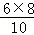=（cm）；
（3）∵F是AD的中点，
∴FO=AD=×10=5（cm）．
【总结升华】本题考查了三角形的内切圆与内心：与三角形各边都相切的圆叫三角形的内切圆，三角形的内切圆的圆心叫做三角形的内心，三角形的内心就是三角形三个内角角平分线的交点．

类型三、圆与圆的位置关系
4. 如图所示，⊙O的半径为5，点P为⊙O外一点，OP＝8．求：(1)以P为圆心作⊙P与⊙O相切，则⊙P的半径为多少?(2)当⊙P与⊙O相交时，⊙P的半径的取值范围为多少?
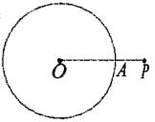
【答案与解析】
(1)当⊙P与⊙O外切时，则有5+r＝8，
∴ r＝3．
当⊙P与⊙O内切时，则有r-5＝8，
∴ r＝13．
∴ 当r＝3或13时，⊙O与⊙P相切．
(2)当⊙P与⊙O相交时，则有| r-5|＜8＜r+5，
解得3＜r＜13，
即当3＜r＜13时，⊙P与⊙O相交．
【总结升华】 两圆相切包含两圆外切与两圆内切，两圆外切和内切的对应关系分别为d＝R+r和d＝R-r(R＞r)，它们起着分界作用，分别是外离与相交，相交与内含的分界点．可用图表示为：
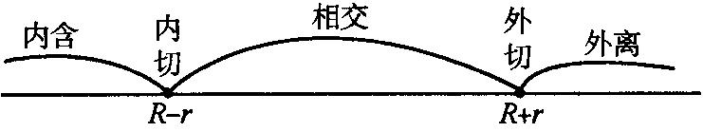

举一反三：
【变式】已知⊙O₁与⊙O₂相切，⊙O₁的半径为3cm，⊙O₂的半径为2cm，则O₁O₂的长是( )
A．1cm B．5cm C．1cm或5cm D．0.5cm或2.5cm

【答案】两圆相切包括外切和内切，当⊙O₁与⊙O₂外切时，d＝O₁O₂＝R+r＝3+2＝5(cm)；
当⊙O₁与⊙O₂内切时，d＝O₁O₂＝R-r＝3-2＝1(cm)．故选C.

